
Конкурсное задание

Компетенция
Электрослесарь подземный
Конкурсное задание включает в себя следующие разделы:

- Формы участия в конкурсе
- Задание для конкурса
- Модули задания и необходимое время
- Критерии оценки
- Необходимые приложения

Количество часов на выполнение задания:17ч.30 мин.

1. ФОРМЫ УЧАСТИЯ В КОНКУРСЕ

Индивидуальный конкурс. Очного формата.

2. ЗАДАНИЕ ДЛЯ КОНКУРСА

Содержанием конкурсного задания являются электромонтажные, пусконаладочные и ремонтные работы. Участники соревнований получают инструкцию, монтажные и принципиальные электрические схемы. Конкурсное задание имеет несколько модулей, выполняемых последовательно.
Конкурс, включает в себя монтаж схем силового и осветительного электрооборудования, выполнение ремонтных и пусконаладочных работ.
Окончательные аспекты критериев оценки уточняются членами жюри. Оценка производится как в отношении работы модулей, так и в отношении процесса выполнения конкурсной работы. Если участник конкурса не выполняет требования техники безопасности, подвергает опасности себя или других конкурсантов, такой участник может быть отстранен от конкурса.
Время и детали конкурсного задания в зависимости от конкурсных условий могут быть изменены членами жюри.
Конкурсное задание должно выполняться по модульно. Оценка также происходит от модуля к модулю.

3. МОДУЛИ ЗАДАНИЯ И НЕОБХОДИМОЕ ВРЕМЯ

Модули и время сведены в таблице 1

Таблица 1.
№ п/п | Наименование модуля | Рабочее время | Время на задание
1 | Модуль А. Ремонт гибкого экранированного силового кабеля КГЭШ 3x35+1x10 с резиновой изоляцией ленточным комплектом для ремонта кабеля ГРК-3 | С1 10.00-13.00 | 3 часа 00 минут
2 | Модуль В. Поиск неисправностей. | С1 14.30-16.00 | 1 час 30 минут
3 | Модуль С. Монтаж и наладка электроустановки управления электроприводами конвейерной линии. | С2 10.00-17.30  (13.00-13.30 обед) | 7 часов 00 минут
4 | Модуль D. Сборка и настройка пускателя ПРН 63 А. | С310.00-12.30 | 2 часа 30 минут
5 | Модуль F. Ремонт, ревизия и подключение насоса 1В 20/10 | С314.00-17.30 | 3 часа 30 минут

Модуль. А: Ремонт гибкого экранированного силового кабеля КГЭШ 3x35+1x10 с резиновой изоляцией ленточным комплектом для ремонта кабеля ГРК-3.
Для выполнения данного модуля участнику необходимо устранить задир на оболочке силового кабеля и осуществить ремонт кабеля с повреждением токоведущей жилы.
Для чего необходимо в месте обнаружения задира путем внешнего осмотра убедиться, что основная изоляция токоведущих жил не повреждена!
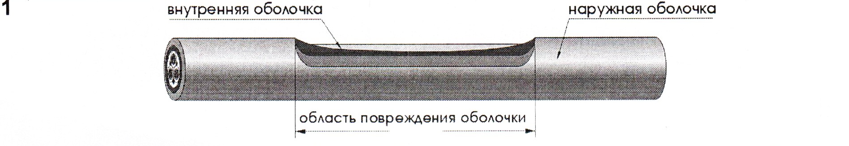
Удалите только поврежденную часть оболочки кабеля на всю длину области ее повреждения, как это указано на рисунке. При этом не следует срезать по окружности всю оболочку в указанной области. В случае, если оболочка кабеля состоит из внешней и внутренней части, удалению подлежат обе части оболочки.
Зашкурите внешнюю оболочку кабеля с помощью абразивной ленты входящей в комплект. Непосредственно в области задира зачистку следует осуществлять более аккуратно, чтобы не повредить первичную изоляцию жил.

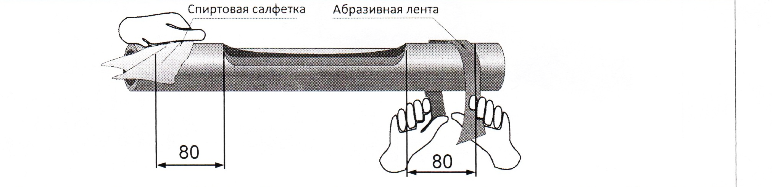
Очистите от загрязнения внешнюю оболочку кабеля по всей области ее повреждения, плюс по 80 мм от краев задира, как это показано на рисунке. Для очистки используйте спиртовую салфетку из набора ГРК-3, входящую в комплект. Непосредственно в области задира очистку следует осуществлять более аккуратно, чтобы не занести грязь или частицы породы на первичную изоляцию жил.
Заполните место повреждения оболочки кабеля посредством электроизоляционной мастики Гарант 255, вдавливая ее внутрь. Мастикой следует полностью заполнить полость в области повреждения, тем самым как бы воссоздав отсутствующую часть оболочки.
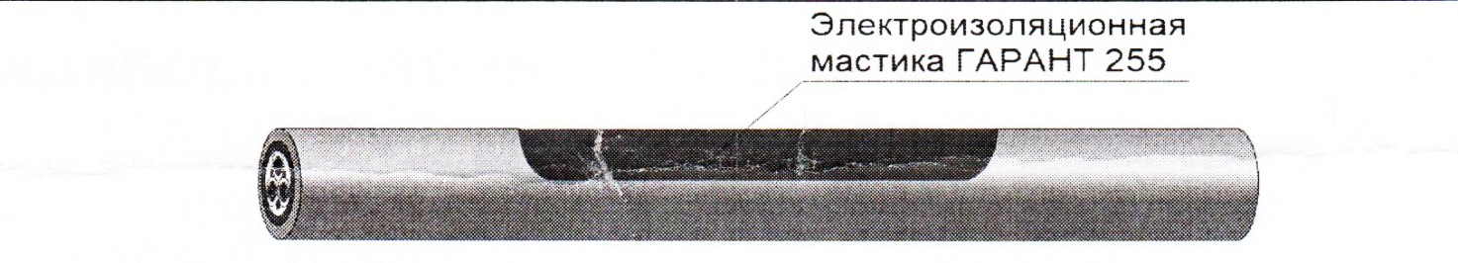
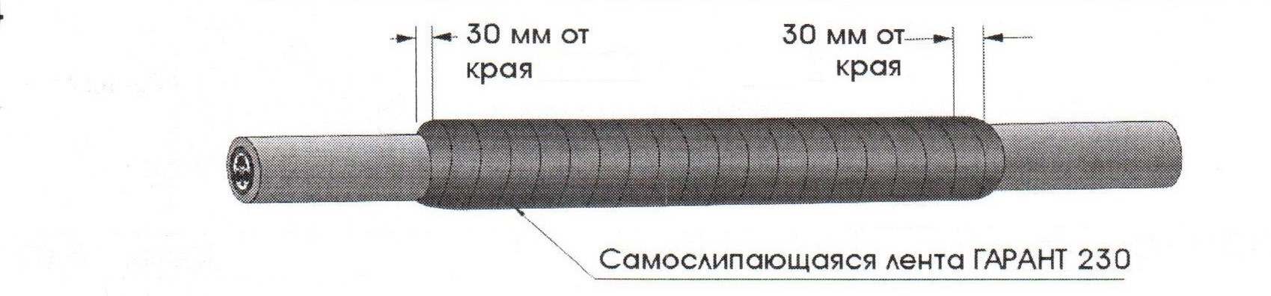
Намотайте самослипающуюся ленту Гарант 230 поверх мастики Гарант 255 в три прохода с половинным перекрытием и 80% растяжением, с заходом на 30 мм на оболочку в обе стороны, от края повреждения.
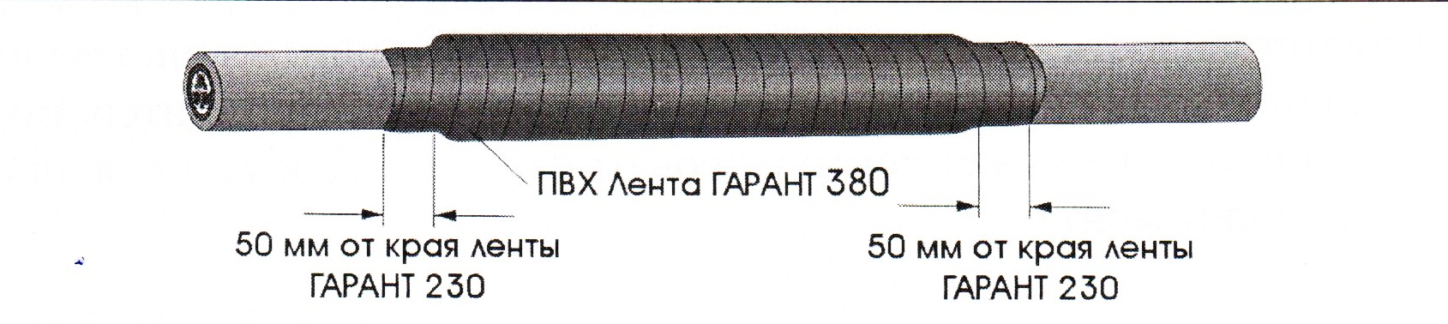
Намотайте поверх места ремонта в два прохода с половинным перекрытием износостойкую ПВХ-ленту Гарант 380. Намотку ленты следует начинать и заканчивать на оболочке кабеля, отступив 50 мм от края ранее намотанной резиновой ленты Гарант 230. Первая часть задания выполнена.

Переходим ко второй части задания.
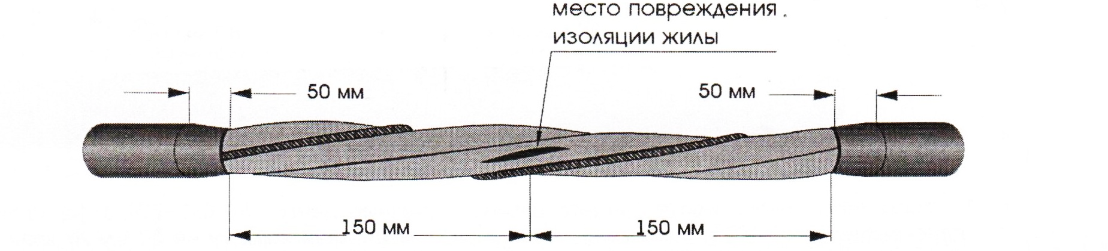
Аккуратно удалите оболочку ремонтируемого кабеля в обе стороны на расстояние 150 мм от места повреждения изоляции жилы, по всей окружности кабеля, в области корешка обработайте оболочку под конус длиной 50 мм как это показано на рисунке.
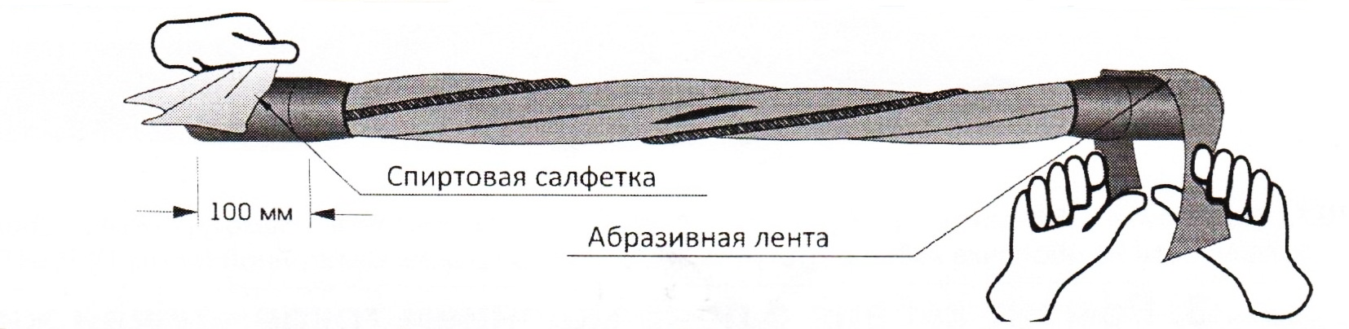
Зашкурите с обеих сторон конусы в области корешка, а также внешнюю оболочку кабеля с помощью абразивной ленты входящей в комплект.

При помощи спиртовых салфеток, очистите с обеих сторон конусы в области корешка, а также внешнюю оболочку кабеля на длину 100 мм, как это показано на рисунке.
Оставляя неподвижной оболочку с одной стороны ремонтируемого кабеля и вращая при этом оболочку с другой стороны в направлении, противоположном направлению повива жил (как правило, по часовой стрелке), раскрутите жилы кабеля.
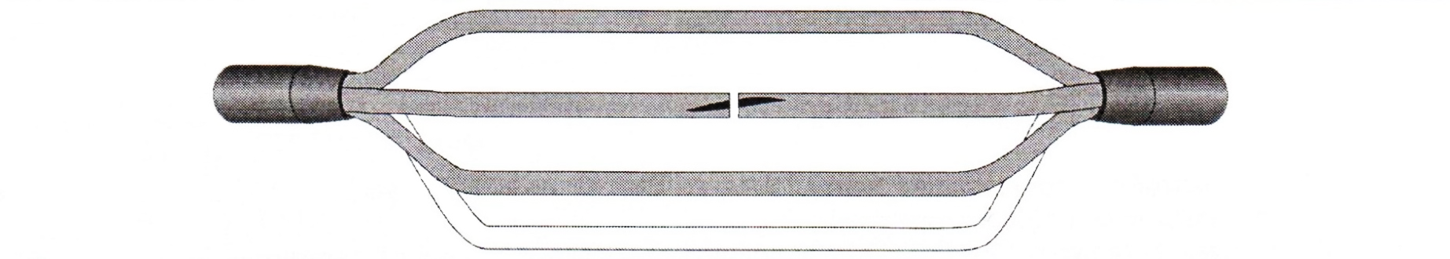
Сдвиньте ближе друг другу корешки разделок ремонтируемого кабеля.
Разрежьте поврежденную токоведущую жилу по центру места ее повреждения.
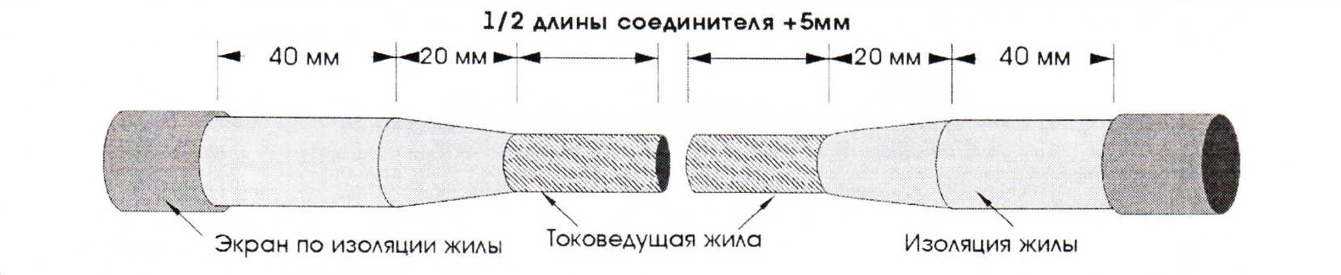
С концов ремонтируемой жилы кабеля удалить первичную изоляцию на половину длинны соединительной гильзы +5 мм и экран из проводящей резины согласно размерам, приведенным на рисунке.
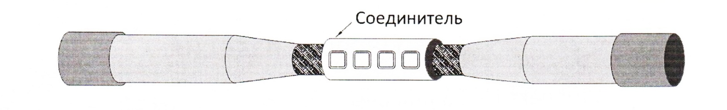
При помощи абразивной ленты и спиртовых салфеток произведите очистку изоляции жил от остатков полупроводящего экрана.
Установите на сращиваемую жилу соединитель и опрессовать его. Очистить поверхность гильзы от заусенцев и тщательно удалить медную стружку.
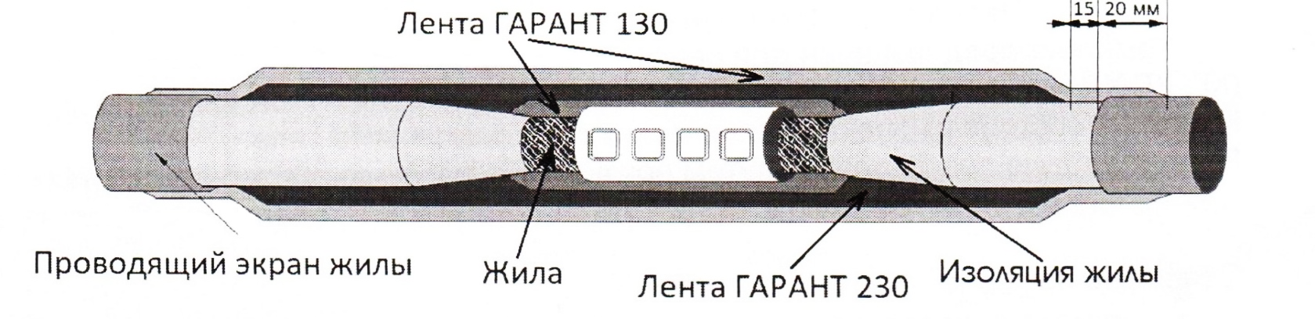
Намотайте проводящую ленту Гарант 130 на соединительную гильзу в один слой с половинным перекрытием и 30% растяжением. Далее в 6 слоев намотайте ленту Гарант 230 с половинным перекрытием и 80% растяжением. Начинать и заканчивать намотку следует на расстоянии 15 мм от среза проводящего экрана жилы. Далее намотайте проводящую ленту 130 поверх намотанной ленты Гарант 230 в 2 слоя с половинным перекрытием, с заходом на 20 мм на проводящий экран жилы.
Скрутите жилы ремонтируемого кабеля друг относительно друга в направлении повива.
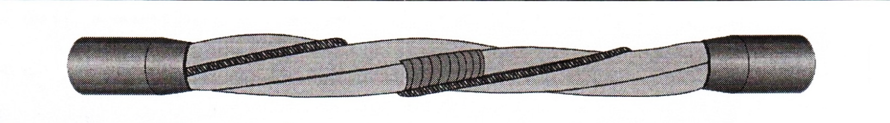
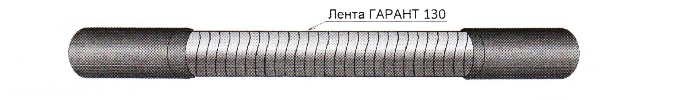
Намотайте вокруг жил в 2 слоя ленту Гарант 130 с половинным перекрытием и 80% растяжением.
Намотайте поверх места ремонта резино-мастичную ленту Гарант 228 в 2 слоя с половинным перекрытием и 50-100% растяжением, начиная и заканчивая намотку на 80 мм от края конуса. Диаметр намотанной ленты Гарант 228 должен быть примерно равен диаметру оболочки, либо чуть больше.

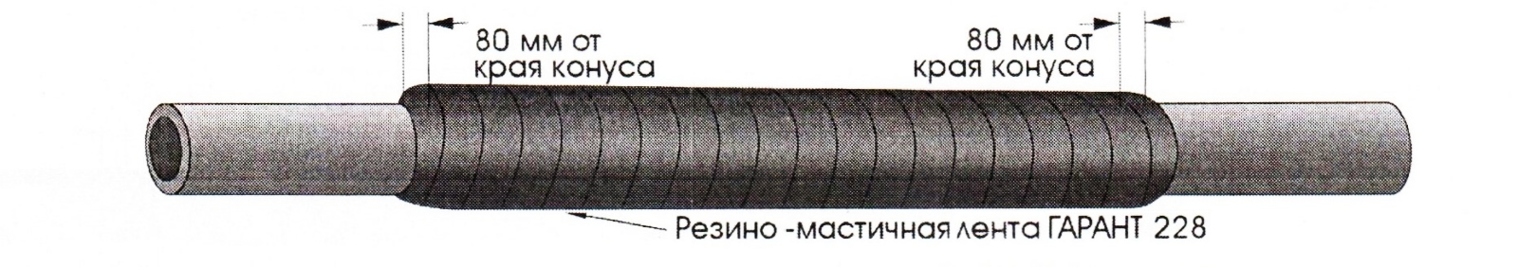
Намотайте ПВХ-ленту Гарант 380 поверх резино-мастичной ленты Гарант 228 намотку ленты следует начинать и заканчивать на оболочке кабеля, отступив 50 мм края ранее намотанной ленты.
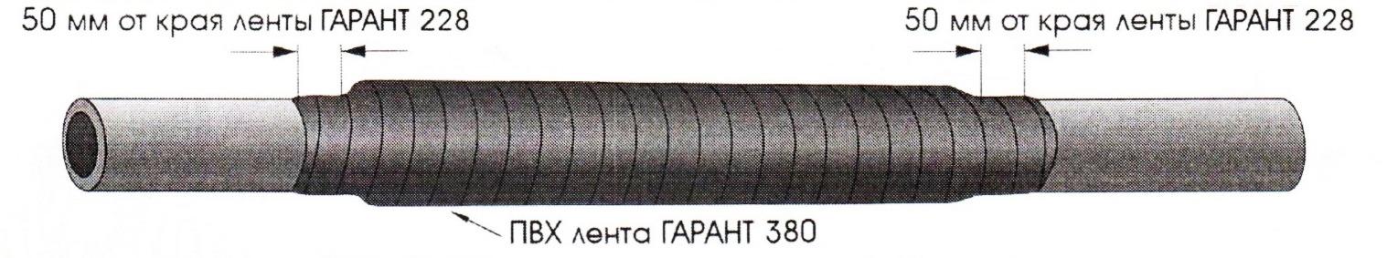
Провести измерения сопротивления (с записью), для чего необходимо с обоих сторон удалить оболочку кабеля и полупроводящий экран с трех токопроводящих жил на длину 100мм и развести жилы. Работа с мегаомметром производится под пристальным контролем экспертов.

Модуль В: Поиск неисправностей
Участнику необходимо выполнить поиск неисправностей, внесенных в пускатель ПРН 63А экспертами, отметить их на схеме с устным пояснением обнаруженных неисправностей экспертам.
В число неисправностей ПРН 63А могут входить:
• низкое изоляционное соединение;
• короткое замыкание;
• обрыв цепи;
• перекрестная связь;
• нарушение коммутации;
• неправильный цвет проводника;
• нарушение режима цепей контроля и управления.
Для выполнения требований данного модуля, участникам необходимо принести с собой на конкурс собственные контрольные приборы. Для обнаружения неисправностей отведено 50 минут и 10 минут на доклад участника и ответы на уточняющие вопросы экспертов.

Модуль С: Монтаж и наладка электроустановки управления электроприводами конвейерной линии.
Для выполнения данного модуля участнику необходимо в отведенное время собрать действующую электроустановку согласно монтажной схемы и ее алгоритма работы, программу управления реле согласно алгоритму конкурсного задания. Среда программирования – FBD.
Действующая электроустановка управляет электроприводами конвейерной линии и состоит из следующих элементов:
- щит управления (ЩУ): монтируется, комплектуется и коммутируется участником в соответствии инфраструктурного листа (ИЛ) и алгоритма работы;
- щит устройства плавного пуска (ЩУПП): участнику необходимо смонтировать, установить на монтажной панели щита софстартеры (УПП1, УПП2) и коммутировать согласно инструкции производителя и алгоритма работы;
- пускатели рудничного исполнения (ПРН-1, ПРН-2 - комплектные устройства): управление пускателями осуществляется согласно инструкции производителя;
- кнопочный пост КП1 – ПУСК (SB1.1), СТОП (SB1.2)
- кнопочный пост КП2 – ПУСК (SB2.1), СТОП (SB2.2)
- звонок - НА
- розетка ССИ-114-(ХР)
- софтстартеры: УПП1 – ( RUN1,ТОR1), УПП2 – ( RUN2, ТОR2)
- разъем штепсельный – РШ1(ХР1) и РШ2(ХР2);
- электродвигатели - М1 и М2 (М1 и М2 подключаются через разъемы РШ1 и РШ2).
Алгоритмы работы электроустановки:
- при нажатии любой из кнопок ПУСК-1 или ПУСК-2 (SB1.1или SB2.1). раздаётся три звонка (частота 0,5ГЦ), одновременно со звонком, НL4 также мигает три раза (частота 0,5ГЦ), после чего, сразу включается ПРН-1;
- после включения ПРН-1, через 3сек запускается двигатель М1;
- после завершения плавного пуска М1, раздаётся три звонка (частота 0,5ГЦ), одновременно со звонком, сигнальная лампа НL4- мигает три раза (частота 0,5ГЦ) после чего, сразу включается ПРН-2;
- после включения ПРН-2, через 3сек запускается двигатель М2;
- после завершения плавного пуска М2, загорается сигнальная лампа НL4, горит не мигая;
- при нажатии кнопки СТОП-1 (SB1.2) – сигнальная лампа НL4гаснет, включается режим плавной остановки М2 и М1: сначала М2, через 2сек – М1; спустя 3 сек после плавной остановки двигателя, соответствующий ему ПРН отключается;
- при нажатии кнопки СТОП-2 (SB2.2) – включается режим плавной остановки М2; М1 продолжает работу; через 3 сек после плавной остановки М2, ПРН2 отключается;
- запуск и остановка М1 и М2 должны осуществляться с заданными параметрами плавного пуска/останова;
- при включении вводного автомата (ЩУ), ни одна из клемм М1 и М2 не должна находится под напряжением.

Настройки устройства плавного запуска:
Information Level – соответствовать характеристикам М1 М2.
Settings Level:

Номинальный ток электродвигателя Ie | М1, М2
Время линейно нарастающего сигнала пуска | 10с
Время сигнала стоп | 6с
Управление крутящим моментом | ВКЛ
Толчковый пуск | М1-30%; М2 -ОТКЛ

Участник самостоятельно производит заливку программы после полного окончания работ: монтажа, сборки и расключения электроустановки.

Модуль D: Сборка и настройка пускателя ПРН 63А.
Для выполнения данного модуля участнику необходимо выполнить визуальный осмотр оборудования на целостность. Произвести проверку жгута проводов и оборудования мультиметром с записью результатов проверки. После чего необходимо смонтировать оборудование в корпус пускателя ПРН 63А. По предусмотренной заводом изготовителем схеме, расключить цепь управления пускателя. Смонтировать стационарную розетку ССИ-114 на щит управления и подключить ее к трех полюсному автоматическому выключателю от которого запитать ПРН 63А и проверить его работоспособность включением.

Модуль F: Ремонт, ревизия и подключение насоса 1В 20/10.
Для выполнения данного модуля участнику необходимо на насосе 1В20/10 заменить две обоймы, набивку и подключить его к ПРН 63А через штепсельный разъем РШ. Запитав ПРН 63А к трех полюсному автоматическому выключателю, для подачи питания на который не обходимо смонтировать стационарную розетку ССИ-114 на щит управления и подключить ее к нему. Запуск насоса производить кнопочным постом КУ 92, который необходимо подключить к ПРН 63А. Работы по ремонту и ревизии произвести согласно алгоритму.

Алгоритм смены обоймы №1 и №2.
1.Отвернуть болты, крепящие двигатель насоса к раме.
2. Открутить и снять пальцы, разъединить полумуфты и отодвинуть двигатель.
3.Отвернуть пробку для слива оставшейся жидкости с корпуса насоса.
4.Отвернуть гайки трубки перелива.
5.Отвернуть болты, крепящие патрубок и от стыковать его от корпуса.
6.Снять обойму №1 с винта свинчиванием.
7.Отвернуть болты, крепящие корпус к патрубку и от стыковать его от патрубка.
8.Снять обойму №2 с винта свинчиванием.
9.После снятия обойм №1 и №2 поднять руку и пригласить эксперта для фиксирования демонтажа обойм.
10.Монтаж обойм и сборку насоса произвести в обратном порядке.

Алгоритм смены набивки.
1.Отвернуть болты, крепящие крышку сальника.
2.Отодвинуть крышку сальника назад по валу.
3.Извлечь часть набивки.
4.Сдвинуть назад по валу фронтальное кольцо.
5.Извлечь остальную набивку.
6.Поднять руку и пригласить эксперта для фиксирования полного удаления набивки.
7.Монтаж набивки и сборку насоса произвести в обратном порядке.
Модуль считается выполненным после проведения экспертами испытаний насоса включением (вращение винта насоса с первого раза).

4. Критерии оценки
В данном разделе определены критерии оценки и количество начисляемых баллов (субъективные и объективные) таблица 2. Общее количество баллов задания/модуля по всем критериям оценки составляет 100.

Таблица 2.
Раздел | Критерий | Оценки
Раздел | Критерий | Субъективная (если это применимо) | Объективная | Общая
А | Ремонт гибкого экранированного силового кабеля КГЭШ 3x35+1x10 с резиновой изоляцией ленточным комплектом для ремонта кабеля ГРК-3. | - | 17 | 17
В | Поиск неисправностей | - | 13 | 13
С | Монтаж и наладка электроустановки управления электроприводами конвейерной линии. | - | 41 | 41
D | Сборка и настройка пускателя ПРН 63А | - | 14 | 14
F | Ремонт, ревизия и подключение насоса 1В 20/10 | - | 15 | 15
Итого: |  | - | 100,0 | 100,0

Субъективные оценки - Не применимо.

5. Приложения к заданию

Приложение 1. Схема электрическая ПРН.
Приложение 2. Схема монтажа электроустановки управления электроприводами конвейерной линии.
Приложение 3. Схема подключения электродвигателя с устройством плавного пуска PSE 18-600-70.

Приложение 1.

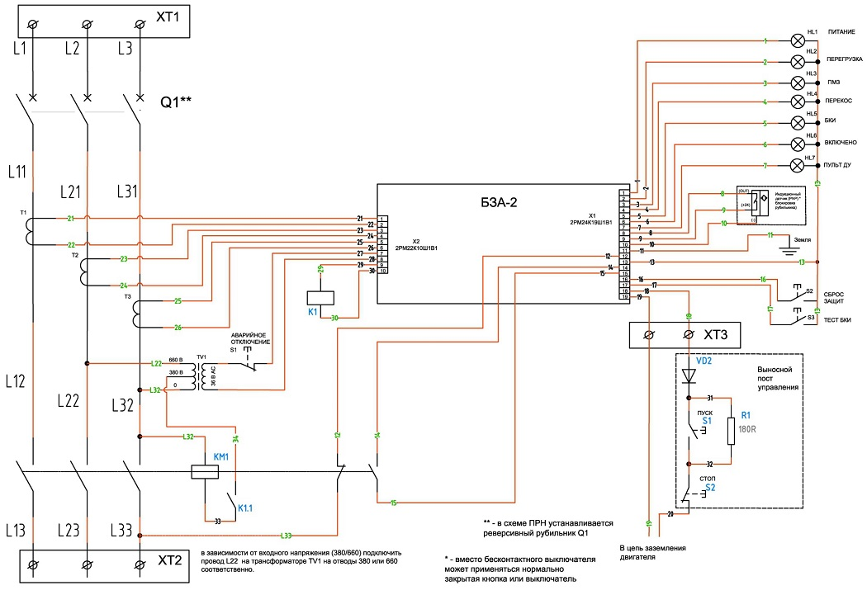

Приложение 2

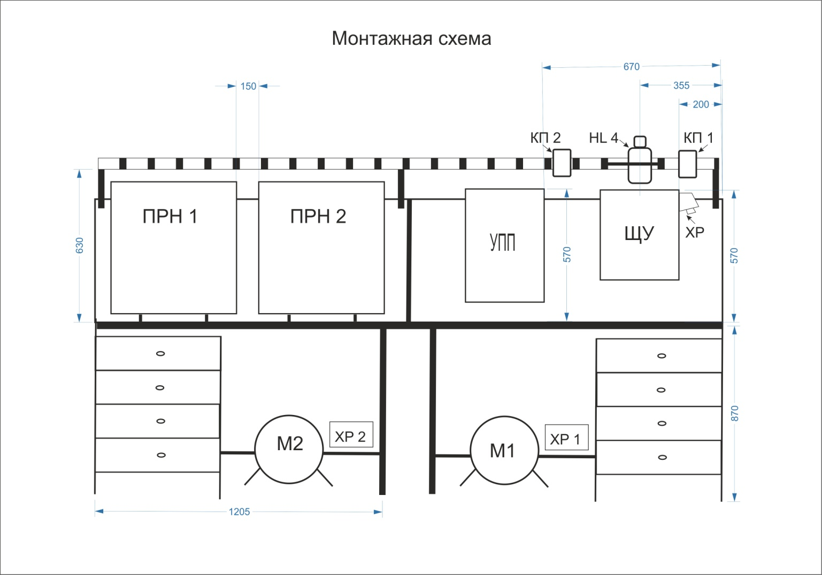

Приложение 3



